|  |  |
| --- | --- |
| LOGO | ΓΙΑ ΥΠΗΡΕΣΙΑΚΗ ΧΡΗΣΗ |
|  |
|  |  |
| **ΜΟΝΟΕΠΙΧΕΙΡΗΣΙΑΚΑ ΠΡΟΓΡΑΜΜΑΤΑ ΚΑΤΑΡΤΙΣΗΣ ΣΤΗΝ ΚΥΠΡΟ** |  |
| **ΑΙΤΗΣΗ ΕΡΓΟΔΟΤΗ ΓΙΑ ΚΑΤΑΒΟΛΗ**  **ΧΟΡΗΓΗΜΑΤΟΣ** |  |
| Αρ. Φακέλου: |

### ΕΠΙΣΗΜΑΝΣΕΙΣ

|  |
| --- |
| * Προτού συμπληρώσει την αίτηση, ο εργοδότης θα πρέπει να μελετήσει τις πρόνοιες του Οδηγού Πολιτικής και Διαδικασιών του Σχεδίου. * H αίτηση πρέπει να παραληφθεί στην ΑνΑΔ κατάλληλα συμπληρωμένη και υπογραμμένη, **σε πρωτότυπο**, **το αργότερο μέσα σε έξι (6) ημερολογιακούς μήνες από την τελευταία ημέρα του μήνα μέσα στον οποίο έχει ολοκληρωθεί η εφαρμογή του προγράμματος**. Δεν γίνονται δεκτές αιτήσεις που παραλαμβάνονται από την ΑνΑΔ μετά την προθεσμία αυτή, ή που υποβάλλονται με τηλεομοιότυπο ή σε φωτοαντίγραφα. * Η συμπλήρωση και αποστολή της αίτησης στην ΑνΑΔ είναι υποχρέωση του αιτητή εργοδότη και κανενός άλλου, τρίτου προσώπου. * Στην αίτηση επισυνάπτονται τα έγγραφα που αναφέρονται στο Μέρος Ε του εντύπου. * Στην περίπτωση επαναληπτικών προγραμμάτων [τρείς (3) ή περισσότερες εφαρμογές του ιδίου προγράμματος εντός τριών (3) μηνών], οι αιτήσεις για καταβολή χορηγήματος υποβάλλονται ταυτόχρονα για όλα τα προγράμματα της σειράς. |

##### Α. ΣΤΟΙΧΕΙΑ ΕΡΓΟΔΟΤΗ

|  |  |  |  |
| --- | --- | --- | --- |
| Επωνυμία Εργοδότη:  «Company__company_owner» | | Αρ. Μητρώου Εργοδότη Κοινωνικών Ασφαλίσεων (Α.Μ.Ε): | |
| Αρμόδιος για επικοινωνία με την ΑνΑΔ: Κος/Κα | Επώνυμο:  *«Company__company_contact_last»* | Όνομα:  *«Company__company_contact_first»* | Τίτλος της θέσης: |
| Τηλέφωνο:  *«Company__company_contact_Phone»* | Τηλεομοιότυπο:  *«Company__company_contact_fax»* | Ηλεκτρονική Διεύθυνση:  *«Company__company_contact_email»* |

##### Β. ΣΤΟΙΧΕΙΑ ΠΡΟΓΡΑΜΜΑΤΟΣ

|  |  |  |  |
| --- | --- | --- | --- |
| Τίτλος προγράμματος: «Seminar__seminar_name» | | | Αρ. προγράμματος: *«Seminar__ANAD_number»* |
| Διάρκεια κατάρτισης : «Seminar__duration_hours»ώρες, από τις οποίες, *διάρκεια κατάρτισης σε εργάσιμο χρόνο:* «Seminar__duration_hours»ώρες | | | |
| Ημερομηνία έναρξης:«Seminar__date_started» | Ημερομηνία λήξης: «Seminar__date_completed» | | |
| Αριθμός συμμετεχόντων: «studentCount__count_student» | Αρ. καταρτισθέντων: «studentCount__count_student»  *(συμπλήρωσαν με επιτυχία το πρόγραμμα)* | | |
| Τόπος εφαρμογής: *Επαρχία*: | *Χώρος:* «Venue__Venue_Name» | | |
| Ονοματεπώνυμο εκπαιδευτή:  «Instructor__first_name» «Instructor__Last_name» | | Αρ. ταυτότητας *(για Κύπριους)*:  «Instructor__national_id»  Αρ. διαβατηρίου *(για ξένους):* | |
| Ίδρυμα κατάρτισης / οργανισμός: | | Αρ. τηλεφώνου: | |

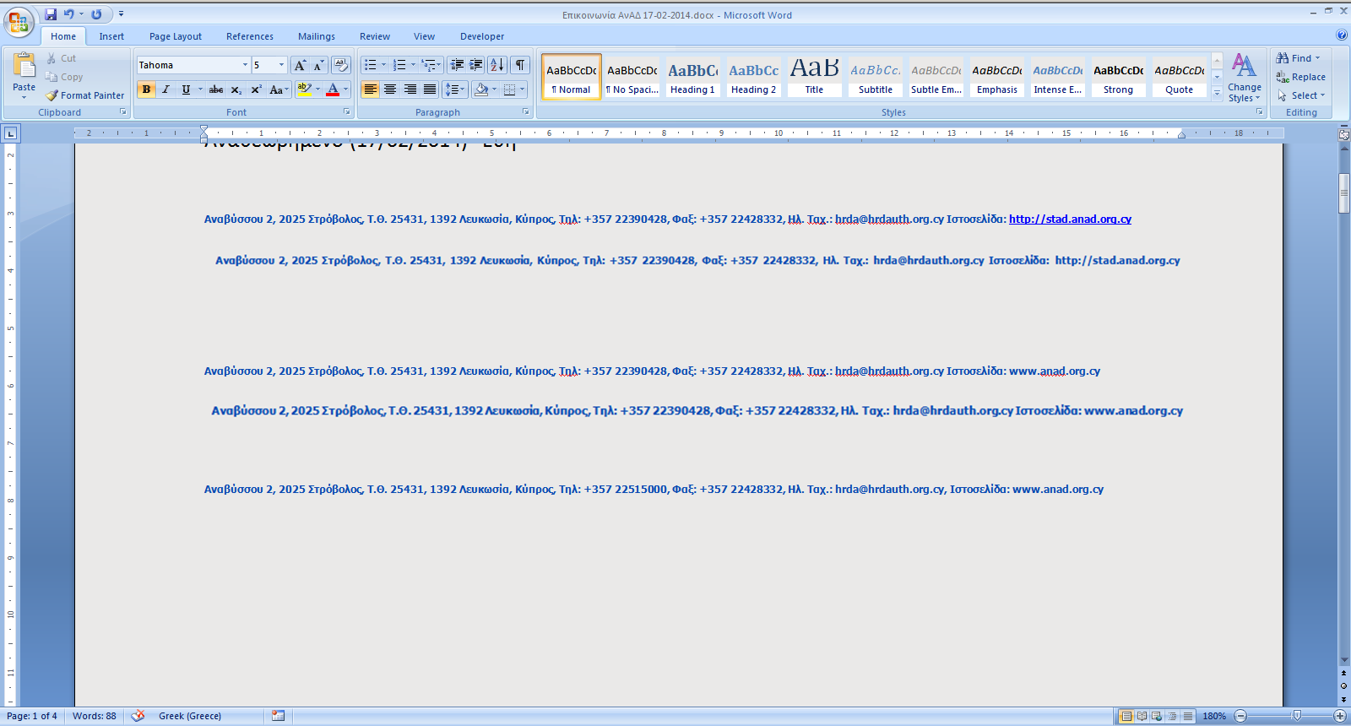

#### Γ. ΕΠΙΛΕΞΙΜΕΣ ΔΑΠΑΝΕΣ

|  |  |  |  |
| --- | --- | --- | --- |
| Επιλέξιμες Δαπάνες *(2.18)* | | **Ποσό** | **Για υπηρεσιακή χρήση** |
| **1** | Κόστος εκπαιδευτή/ών ***(2.1.α)***  *(για εκπαιδευτή εργοδοτούμενο στην επιχείρηση:Ωριαίο κόστος:*      *Χ ώρες κατάρτισης:*    *)* | € …………. |  |
| **2** | Έξοδα μετακίνησης εκπαιδευτή/ών *(μόνο για εκπαιδευτές από το εξωτερικό)* ***(2.1.β)*** | € …………. |  |
|  | ***2.1*** *Αεροπορικό εισιτήριο* € |  |  |
| ***2.2*** *Έξοδα διαμονής (Β&Β)*  € |  |  |
| **3** | Άλλες τρέχουσες δαπάνες ***(2.1.γ)*** | € …………. |  |
|  | ***3.1*** *Εκπαιδευτικά βοηθήματα* ***(2.1.γ.i)***  € |  |  |
| ***3.2*** *Αναλώσιμα υλικά και εφόδια* ***(2.1.γ.ii)*** € |  |  |
|  | ***3.3*** *Ενοίκιο αίθουσας* ***(2.1.γ.iii)*** € |  |  |
|  | ***3.4*** *Ενοίκιο εκπαιδευτικού εξοπλισμού* ***(2.1.γ.iv)*** € |  |  |
| **4** | Διοικητικές δαπάνες ***(2.1.δ.)*** | € …………. |  |
| **5** | Κόστος προσωπικού καταρτιζομένων στο πρόγραμμα *(μόνο για εργάσιμο χρόνο)* ***(2.1.ε)*** | € …………. |  |
| **ΣΥΝΟΛΟ ΕΠΙΛΕΞΙΜΩΝ ΔΑΠΑΝΩΝ** | | € …………. |  |

|  |  |  |  |  |  |  |  |  |  |  |  |  |  |  |  |  |  |  |  |  |  |  |  |  |  |  |  |  |  |  |  |  |  |  |  |
| --- | --- | --- | --- | --- | --- | --- | --- | --- | --- | --- | --- | --- | --- | --- | --- | --- | --- | --- | --- | --- | --- | --- | --- | --- | --- | --- | --- | --- | --- | --- | --- | --- | --- | --- | --- |
| **Δ. ΓΕΝΙΚΕΣ ΕΚΤΙΜΗΣΕΙΣ ΓΙΑ ΤΑ ΑΠΟΤΕΛΕΣΜΑΤΑ ΕΦΑΡΜΟΓΗΣ ΤΟΥ ΠΡΟΓΡΑΜΜΑΤΟΣ**   |  |  |  |  |  |  | | --- | --- | --- | --- | --- | --- | | *Διατυπώστε τις εκτιμήσεις σας για τα αποτελέσματα εφαρμογής του προγράμματος χρησιμοποιώντας τις διαβαθμίσεις 1 - Μη ικανοποιητικά, 2 – Λίγο, 3 – Μέτρια , 4 – Αρκετά, 5 – Πολύ ικανοποιητικά* | **1** | **2** | **3** | **4** | **5** | | 1.Επίτευξη των στόχων του προγράμματος |  |  |  |  |  | | 2. Συνεισφορά εκπαιδευτή |  |  |  |  |  | | 3. Αξιοποίηση μεθόδων και μέσων κατάρτισης |  |  |  |  |  | | 4. Καταλληλότητα διευθετήσεων εφαρμογής του προγράμματος (χώρος, χρόνος) |  |  |  |  |  | | | |  |  |  |
| Ε. ΣΥΝΗΜΜΕΝΑ ΕΓΓΡΑΦΑ *Επιβεβαιώστε, σημειώνοντας Χ στο αντίστοιχο τετραγωνάκι, ότι επισυνάπτονται στην αίτησή σας τα πιο κάτω έγγραφα/στοιχεία. Η αρίθμηση που περιλαμβάνεται σε παρενθέσεις πχ. (1.α), αναφέρεται στην αντίστοιχη παράγραφο του Παραρτήματος V, του Οδηγού Πολιτικής και Διαδικασιών.*   |  | | --- | | Παρουσιολόγιο προγράμματος (σε πρωτότυπο) **(1.β)**  Βιβλιάριο Κατάρτισης (σε πρωτότυπο)(επισυνάπτεται σε περίπτωση που έχει ζητηθεί από την ΑνΑΔ) **(1.γ)**  Αντίγραφα των τιμολογίων και αποδείξεων πληρωμής των εξόδων κατάρτισης. **(1.δ)**  Αντίγραφο τραπεζικού λογαριασμού της επιχείρησης/οργανισμού στον οποίο φαίνεται η εξαργύρωση των  επιταγών που εκδόθηκαν ή των σχετικών τραπεζικών εμβασμάτων, για πληρωμή δαπανών του προγράμματος.**(1.ε)**  Αντίγραφο των δελτίων μισθοδοσίας/αποδοχών (pay slips) των εργοδοτουμένων και του εκπαιδευτή (όταν είναι  εργοδοτούμενος της επιχείρησης) στα οποία φαίνονται και οι εισφορές του εργοδότη, για τον μήνα μέσα στον  οποίο ολοκληρώθηκε το πρόγραμμα. (**1.στ**)  Αντίγραφο της Κατάστασης Αποδοχών και Εισφορών Κοινωνικών Ασφαλίσεων μαζί με σχετική απόδειξη  πληρωμής τους, για τον μήνα μέσα στον οποίο ολοκληρώθηκε το πρόγραμμα. **(1.ζ)** | |  |  |  |  |  |

**ΣΤ. ΥΠΕΥΘΥΝΗ ΔΗΛΩΣΗ**

|  |  |  |  |
| --- | --- | --- | --- |
| Δηλώνω υπεύθυνα ότι:  (α) Έχοντας επίγνωση των συνεπειών του Ποινικού Κώδικα αναφορικά με τις ψευδείς παραστάσεις και γενικότερα της νομοθεσίας για ψευδείς παραστάσεις, όλες οι πληροφορίες που έχουν καταχωρισθεί στο έντυπο αυτό είναι ακριβείς και αληθείς.  (β) Έχω ενημερωθεί για τις πρόνοιες των περί Ανάπτυξης Ανθρώπινου Δυναμικού Νόμων, της νομοθεσίας για τον Έλεγχο των Κρατικών Ενισχύσεων, καθώς και για τις πρόνοιες του Οδηγού Πολιτικής και Διαδικασιών για Μονοεπιχειρησικά Προγράμμάτα Κατάρτισης στην Κύπρο, τις αποδέχομαι και δεσμεύομαι για την πιστή τήρησή τους. Έλαβα επίσης γνώση για τη δυνατότητα της ΑνΑΔ για επιβολή κυρώσεων σε περίπτωση παραβίασης των προνοιών του Οδηγού ή/και της σχετικής νομοθεσίας. | | | |
| ……………………………  Ημερομηνία | Αντώνης Σιαμαήλας  ……………………………………  Ονοματεπώνυμο Διευθυντή ή  Εξουσιοδοτημένου Αντιπροσώπου | ………………………………………  Υπογραφή και Σφραγίδα  Εργοδότη | |
| ***Σημείωση:*** *Πληροφορίες για τις σχετικές νομοθεσίες, το Σχέδιο, τον Οδηγό Πολιτικής και Διαδικασιών, καθώς και τα σχετικά έντυπα, υπάρχουν στην ιστοσελίδα της ΑνΑΔ στο διαδίκτυο, στη διεύθυνση*[***www.anad.org.cy***](http://www.anad.org.cy)***.*** | | | |